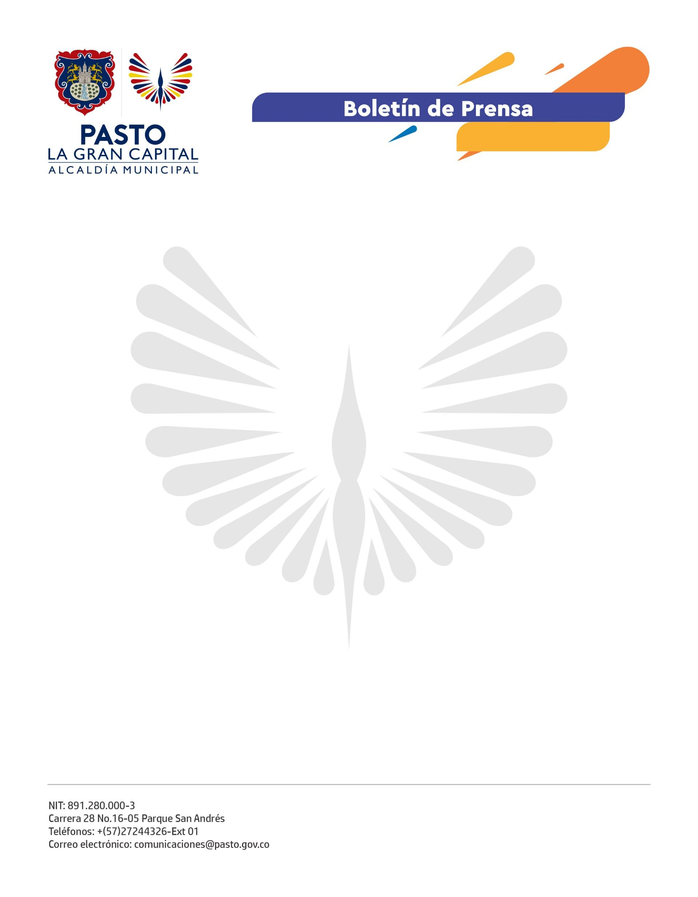
No. 438
22 de julio de 2022

ACCIÓN CONTRA EL HAMBRE ENTREGA KIT DE APOYO PARA LACTANCIA MATERNA A LA SECRETARÍA DE SALUD

Con el fin de fortalecer las actividades de promoción, protección y apoyo a la lactancia materna en el municipio, Acción contra el Hambre entregó un kit de apoyo para educación en lactancia materna a la Secretaría de Salud, en el marco de la estrategia Instituciones Amigas de la Mujer y la Infancia (IAMI).

El jefe de proyectos de Acción contra el Hambre, Esteban Coronel, destacó: “La entrega de este kit tiene como objetivo fortalecer los procesos formativos y educativos alrededor de las temáticas de lactancia materna y conexas, además de mejorar la salud nutricional; trabajamos articuladamente con la institucionalidad para lograr resultados que mejoren la calidad de vida de la población”.

Desde hace varios meses, Acción contra el Hambre y la Secretaría de Salud han organizado jornadas de valoración nutricional en diferentes corregimientos y sectores de la zona urbana para avanzar en el diagnóstico de los territorios, así como en atención, tratamiento y seguimiento de la población focalizada.

El secretario de Salud, Javier Andrés Ruano González, puntualizó que la donación del kit de apoyo para educación en lactancia materna contribuye en la disminución del bajo peso al nacer en el municipio, motivo por el que agradeció a Acción contra el Hambre por las dos jornadas realizadas en equipo, una en el corregimiento de Santa Bárbara para el diagnóstico temprano de desnutrición aguda en niños y niñas menores de 5 años y la otra, de valoración nutricional en madres gestantes con riesgo de desnutrición del programa Bien Nacer, quienes fueron identificadas desde la dependencia.

Todas estas acciones están encaminadas a mejorar la calidad de vida de la población y hacer que la ciudadanía, en especial niños, niñas, adolescentes, madres gestantes y personas mayores tengan una mejor seguridad alimentaria con enfoque integral e integración de las familias.

